# 逻辑视图

## 概述

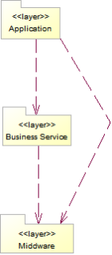

电影购、订票系统的逻辑视图主要由三层组成，分别是Application层、Business Service层和Middle层。

Application层主要由响应各种用户界面请求的动作类组成，它会调用Business Service层中的函数进行业务逻辑处理，同时根据结果显示不同的界面给用户。

Business Service层主要完成实际的业务逻辑，同时包括与数据库的表对应的实体类，以及访问数据库的DAO类。

Middle层为SSH2框架的函数库。

## 在构架方面具有重要意义的设计包

### Application 层

Application层主要由8个子包组成，这8个子包分别是BuyActions包、FeedbackActions包、CinemaActions包、SeatsActions包、OrderActions包、BrowseActions包、AuthorityActions包和WaresActions包。

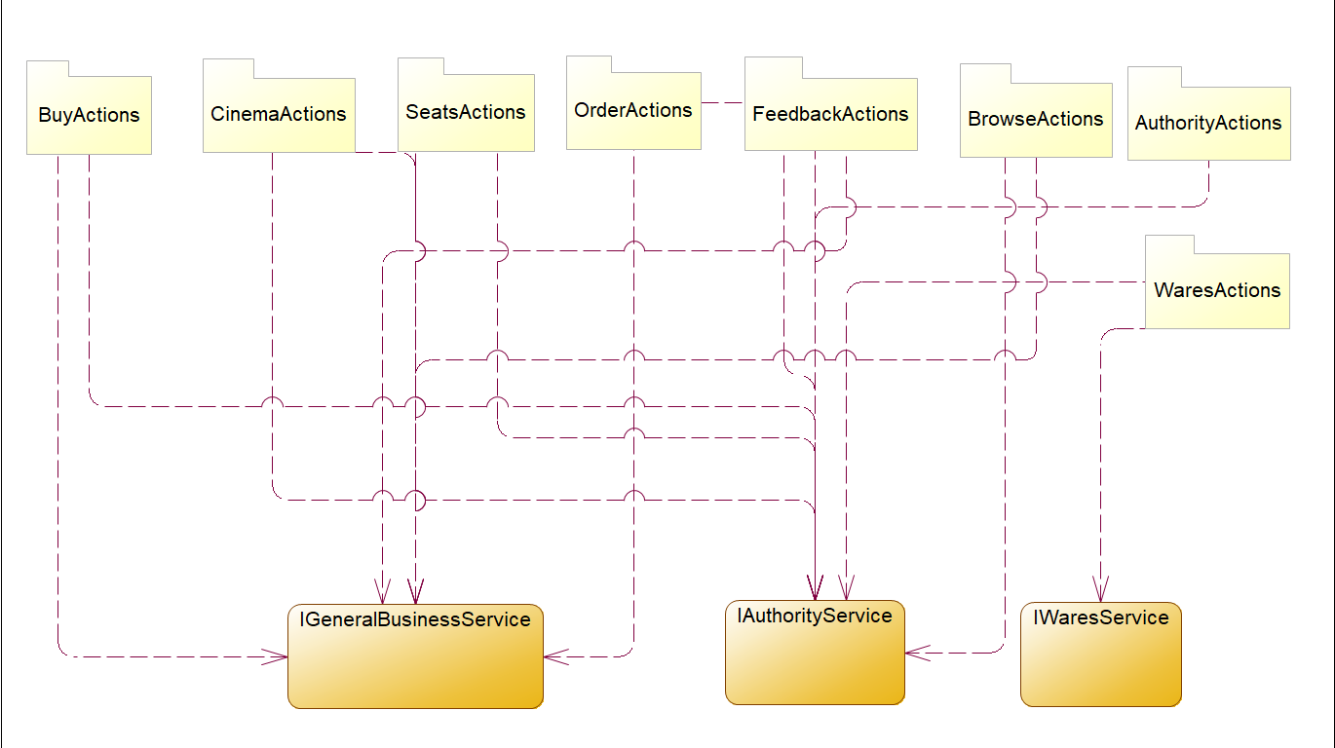

### Business Service 层

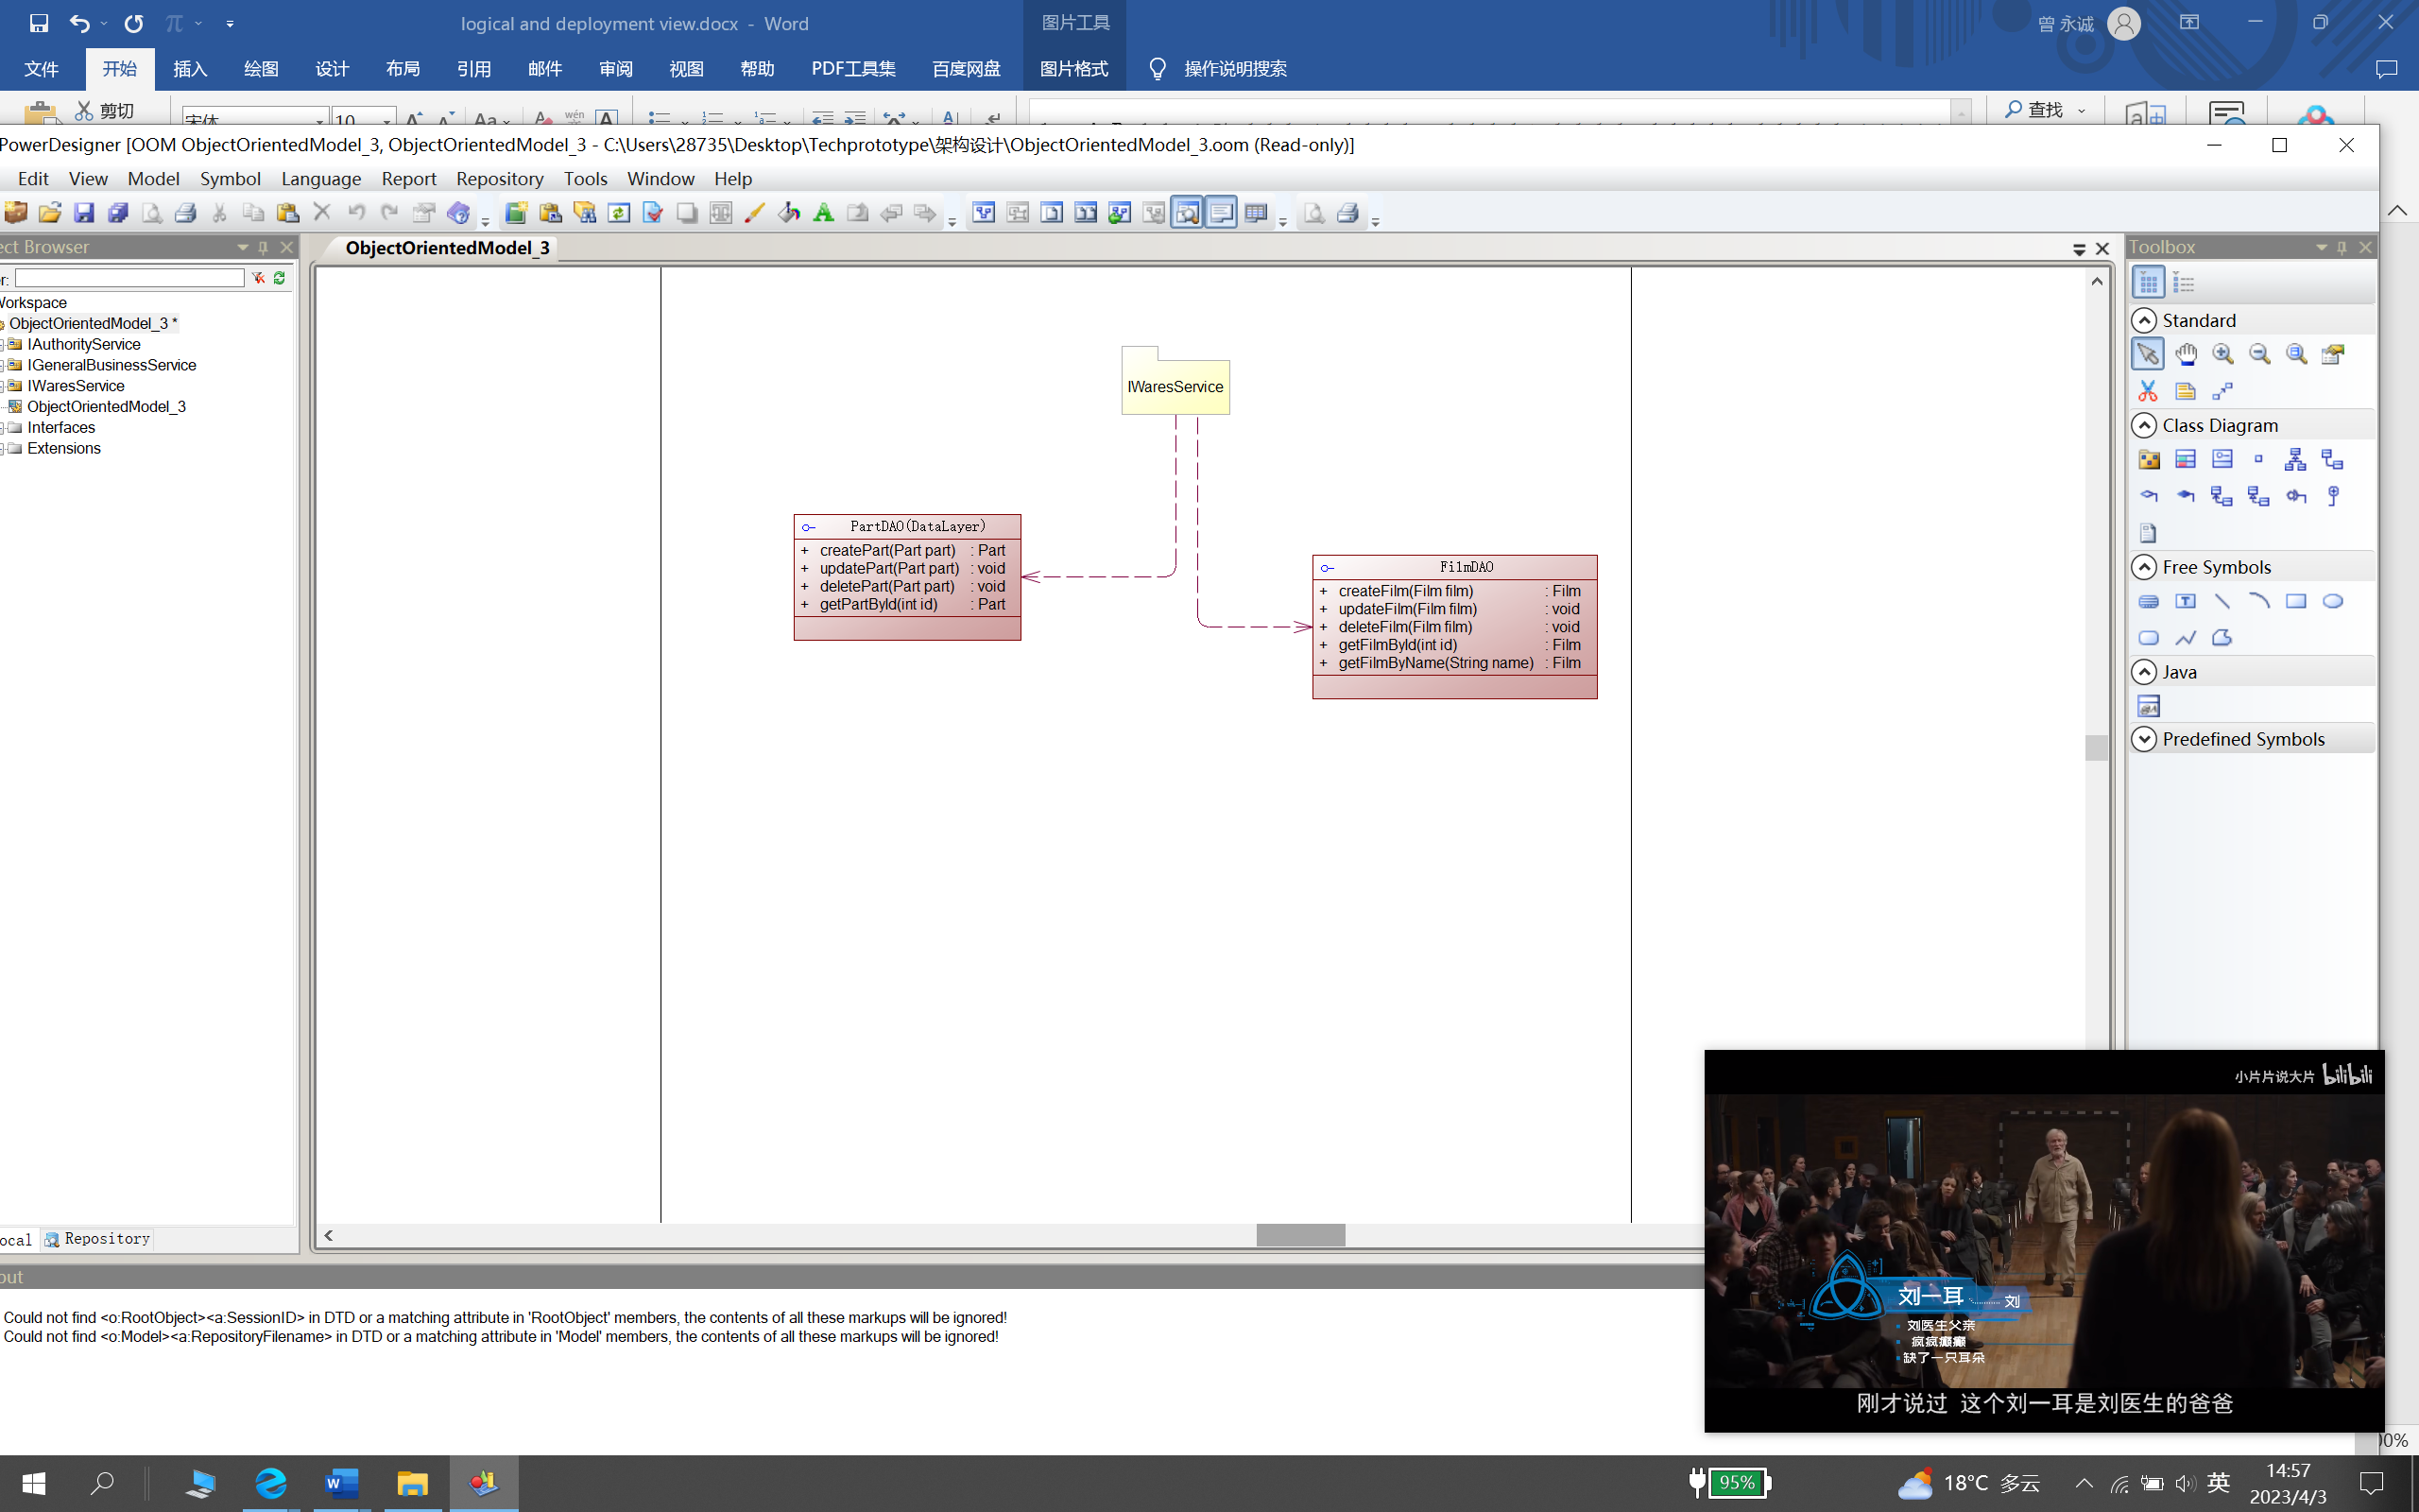

Service层由Service包构成。Service包主要由三个包组成，IAuthorityService包负责处理用户的身份认证以及角色和权限管理，IGeneralBusinessService包负责填写订单、订票购票以及信息反馈过程中的表单处理，IWaresService包负责电影信息、影院信息的管理以及座位信息。

### Middleware 层

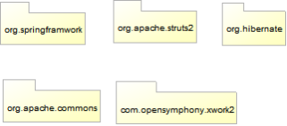

# 部署视图 采用了SSH的架构，数据库选择mysql，server选择tomcat，定位服务选择高德地图web service；移动用户发送http请求到服务器，服务器响应并发送请求到mysql数据库或web service。